**EXMO. SR. PRESIDENTE DA CÂMARA MUNICIPAL DE SUMARÉ**

Tenho a honra e grata satisfação de apresentar a esta Casa de Leis a presente **MOÇÃO DE CONGRATULAÇÃO** para os membros das **PARÓQUIAS DO MUNICÍPIO DE SUMARÉ,** pela organização e celebração da Semana Santa.

Para o Cristianismo, a Semana Santa é a ocasião em que se celebra a Paixão de Cristo, sua morte e ressurreição.

Como ocorre há muitos anos em nossa cidade, a comunidade católica de Sumaré organizou e celebrou com imenso respeito, empenho e amor a Semana Santa, revelando a importância da comemoração para nossa sociedade.

Para a celebração da quaresma a Conferência Nacional dos Bispos do Brasil (CNBB) definiu como tema da Campanha da Fraternidade 2023: **“Fraternidade e fome”,** com o objetivo de fomentar ações para minimizar os impactos da fome na vida dos brasileiros.

Durante a Procissão do Senhor Morto realizada na Sexta-Feira Santa os crismandos membros da Paróquia Sant’Ana apresentaram cartazes associados à reflexão sobre o tema, e entre esses cartazes um que chamou muita atenção:

“A causa da fome no mundo não é a falta de alimento, mas o excesso de ganância”.

Enfatizando a criatividade das mensagens nos cartazes, gostaria de registrar essa reflexão e parabenizar a CNBB por proporcionar a conscientização e exercitar a caridade no combate à fome.

Diante o exposto, parabenizo a todos os envolvidos na organização e celebração da Semana Santa neste ano de 2023, proporcionando a união de milhares de pessoas nas procissões e missas, celebrando a ressurreição de Cristo e o amor ao próximo.

Por fim, solicito apoio aos nobres pares a aprovação da presente congratulação, e que após ouvido o Plenário, seja encaminhada a referida **MOÇÃO DE CONGRATULAÇÃO** para a À Paróquia Nossa Senhora Aparecida; Paróquia Sagrado Coração de Jesus; Paróquia Sant’Ana; Paróquia Santa Bárbara; Paróquia Santa Clara; Paróquia Santa Teresinha; Paróquia São Francisco de Assis; Paróquia São Miguel Arcanjo; Paróquia São Paulo Apóstolo; Paróquia São Pedro Apóstolo; a Arquidiocese de Campinas, bem como a CNBB e a CONIC pela Campanha da Fraternidade de 2023.

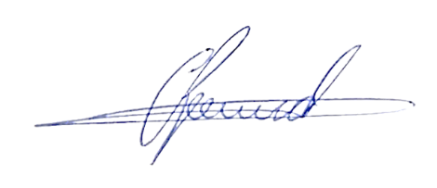

**Antônio dos Reis Zamarchi**

**(Vereador Toninho Mineiro)**